Panduan Akses ebook unpad
Database EBSCOhost
Panduan akses ebooks unpad
Yulianti18@unpad.ac.id

Panduan Akses Ebooks UNPAD

Di Database EBSCOHOST

1. Buka alamat website Ebscohost
Di link : http://search.ebscohost.com/

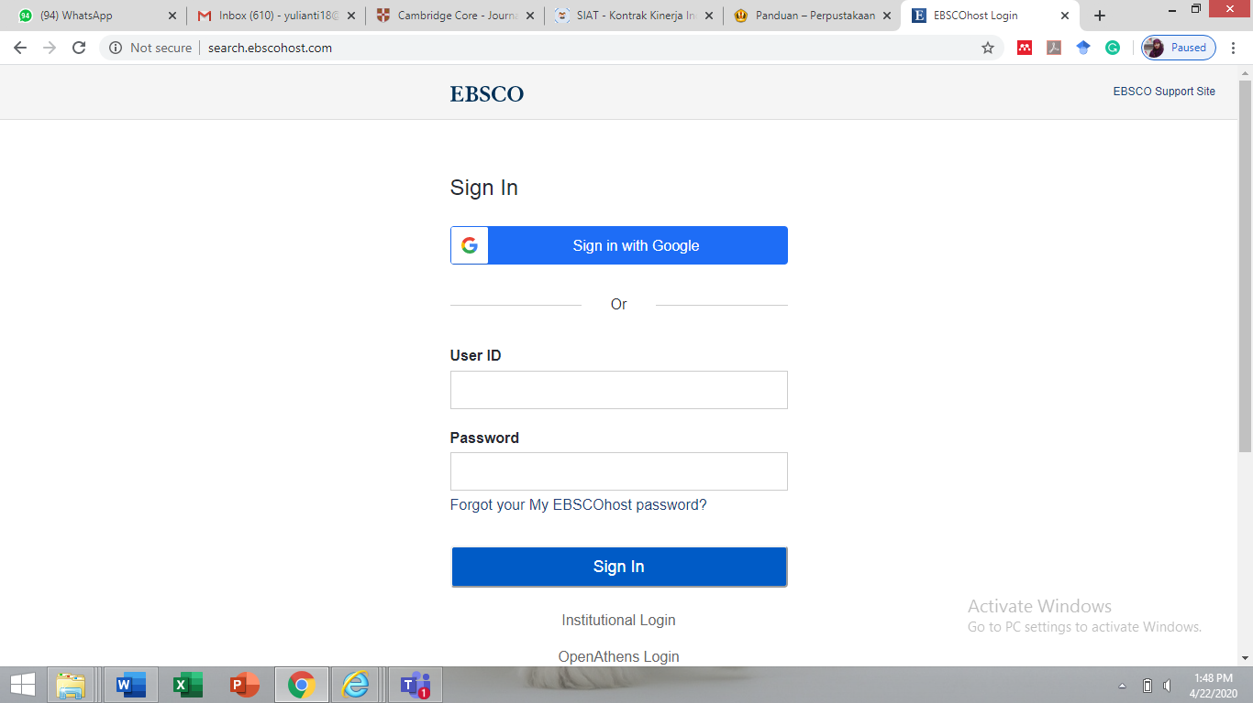

2. Minta username dan password untuk mengakses koleksi ebook kepada pustakawan Pusat Pengelolaan Pengetahuan. Anda bisa hubungi:
Email : pustakawan@unpad.ac.id dan WA. 082118324858

3. Setelah mendapatkan username dan password, tuliskan dan klik “sign in”
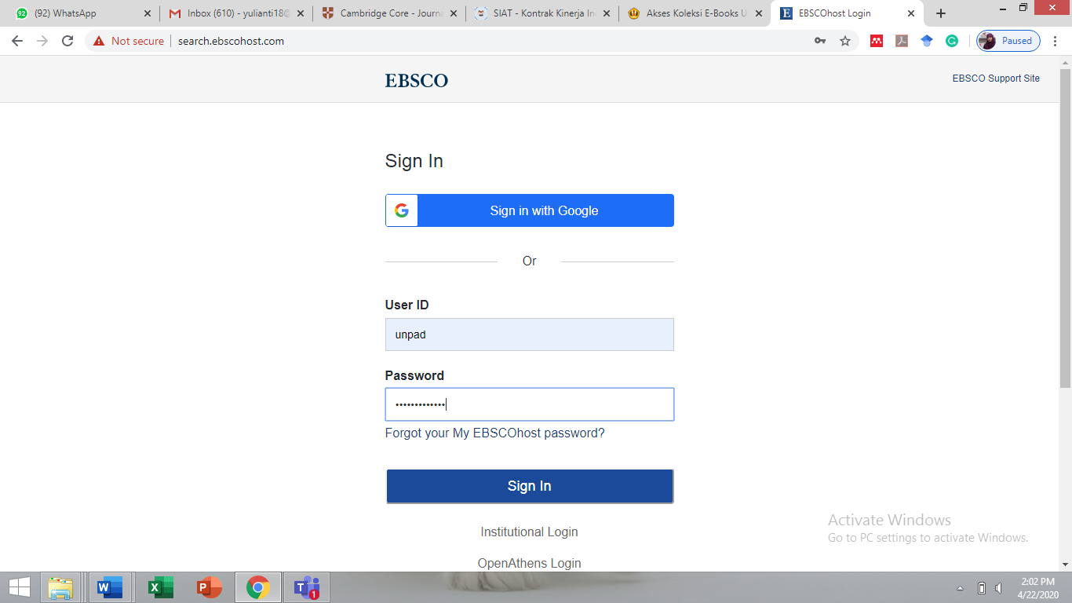

Akan tampil seperti di bawah ini. Klik pada menu “EBSCOHost Research Database”
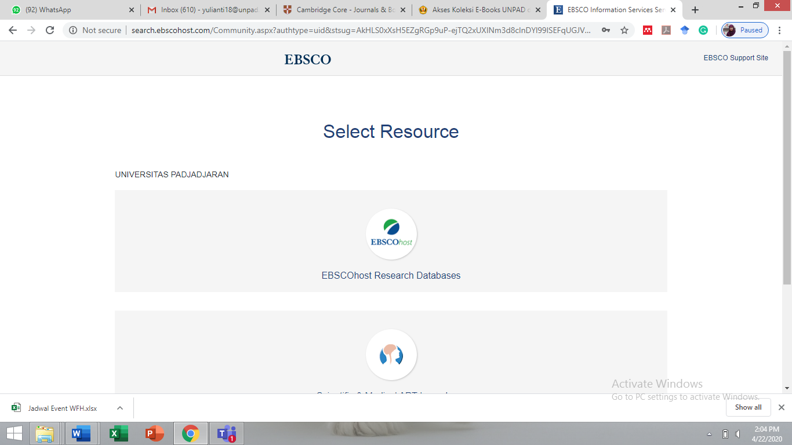
Klik di sini

4. Klik pada menu “EBSCOHost Research Database”
Akan muncul menu pilihan database seperti di bawah ini.
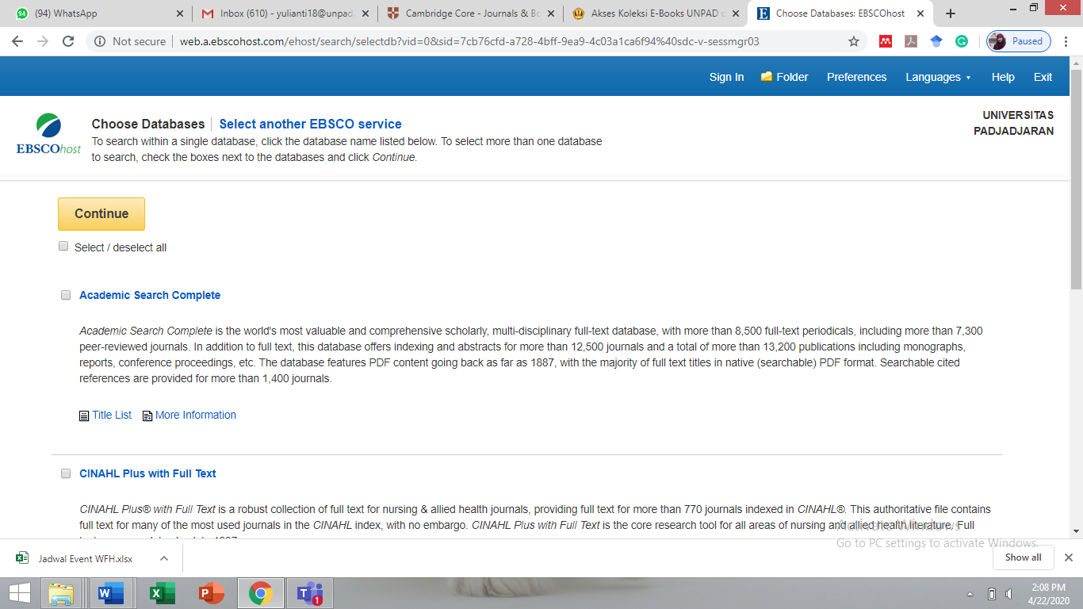

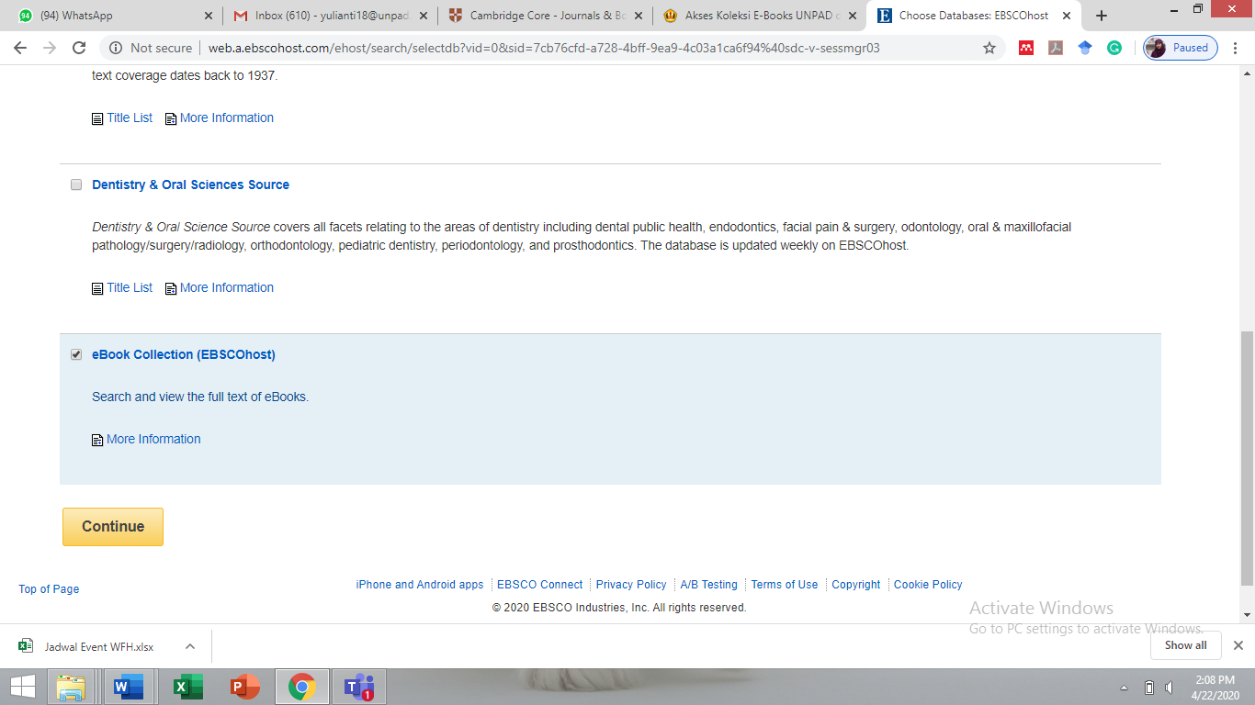
Beri tanda centang (√) pada menu “eBook collection”, kemudian klik “continue”

Pilih database “eBook Collection (EBSCOhost)” dengan cara memberi tanda centang (√). Kemudian klik “continue”

5. Anda akan melihat tampilan seperti di bawah ini. Anda bisa search di file excel list ebook UNPAD, lalu ketikkan judulnya di kotak penelusuran. Atau Anda bisa browsing berdasarkan subjek yang tersedia di layar. Perhatikan gambar di bawah ini.

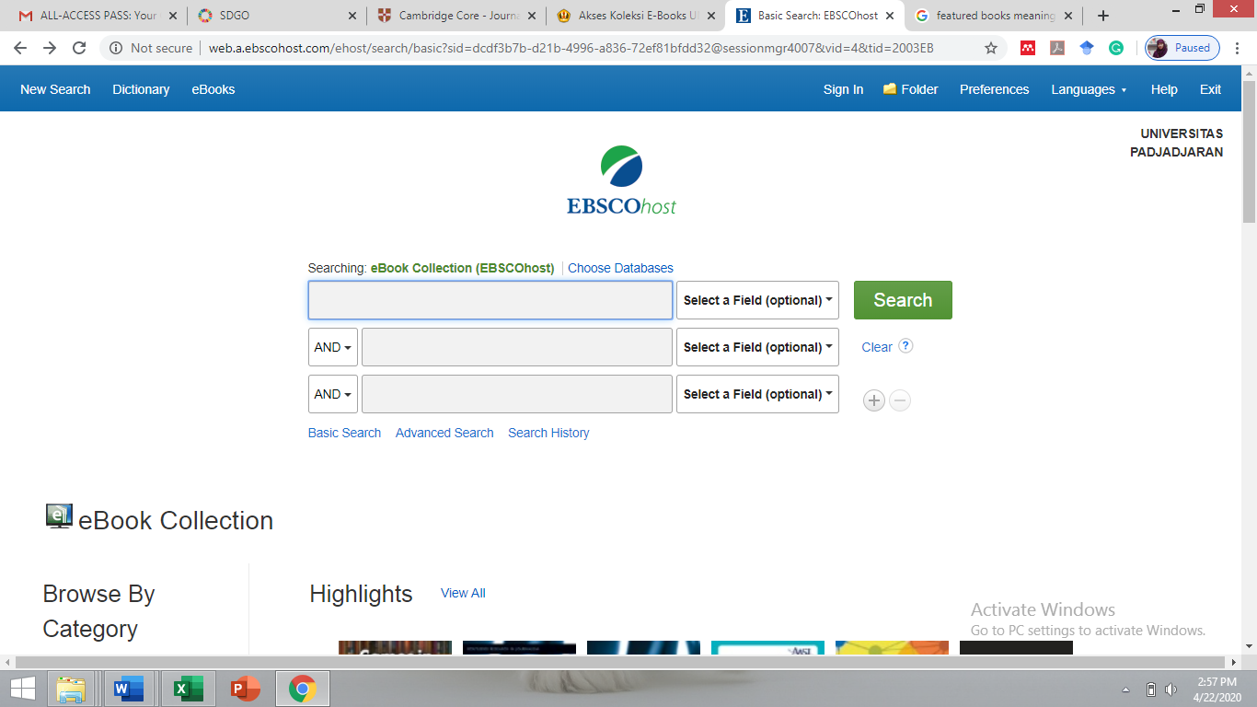
Ketikkan judul ebook yang dicari di sini
(lihat list ebooks di file excel)
File excel bisa diperoleh di link : http://library.unpad.ac.id/akses-koleksi-e-books-unpad-dari-database-ebsco/

Atau Anda bisa browsing berdasarkan pilihan subjek yang ada di layar sebelah kiri.

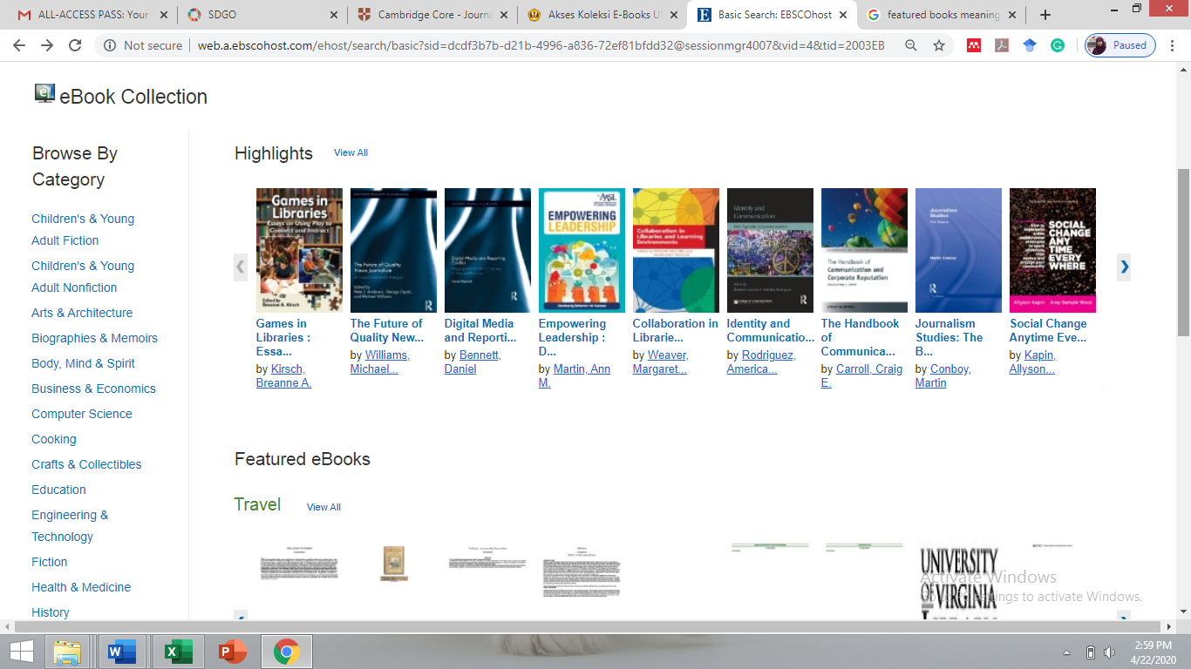
Pilih salah satu dari kategori subjek yang ditawarkan

Atau Anda bisa juga memilih ebook yang diinginkan melalui ebooks yang tampil di halaman depan (highlight). Anda bisa geser panah di kanan dan kirinya untuk menemukan ebook yang Anda inginkan.

Anda bisa memilih ebooks di sini, dengan menggeser panah kiri dan kanan

6. Pilihlah salah satu ebook yang diinginkan, maka akan tampil tampilan seperti di bawah ini.

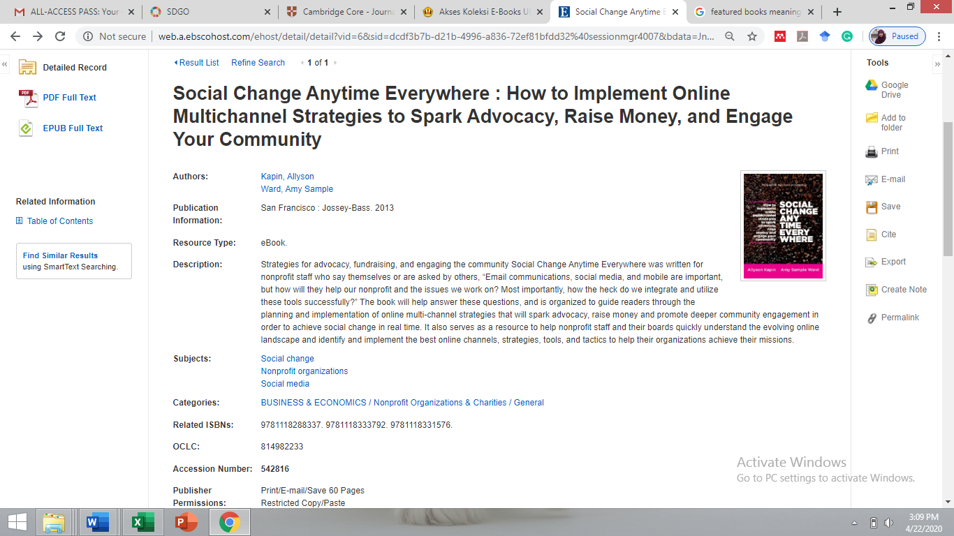
Anda bisa melihat format ebook dalam tempilan PDF atau EPUB
Ini adalah tampilan judul ebook
Ini adalah bagian tools yang disediakan EBSCO. Anda bisa melakukan pencetakan, mengirim ke email, menyimpan, melihat dan menyalin style sitasi/kutipan, dll.
Ini adalah bagian data bibliografi ebook( pengarang, penerbit, alamat email penulis, abstrak, ISBN, tahun terbit
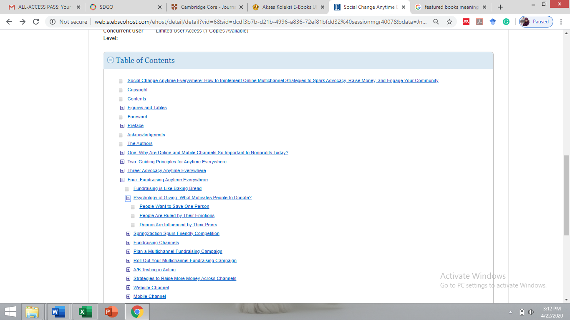
Di bagian bawah tampil table of contents atau daftar isi ebooks.
Dari daftar isi ini Anda bisa langsung ke halaman yang Anda inginkan. Anda bisa menguraikan daftar isi yang ada.

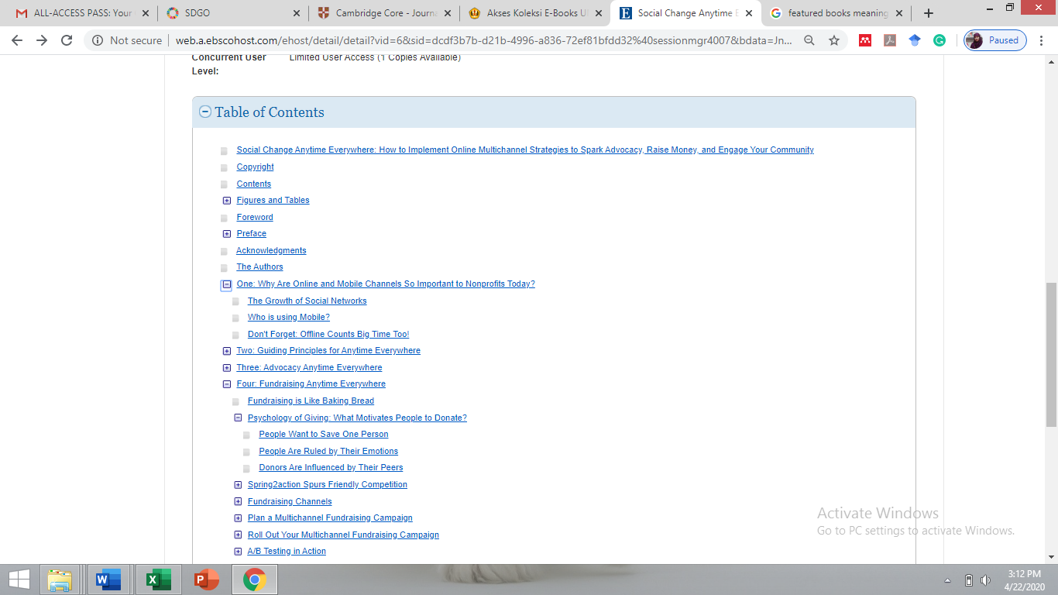

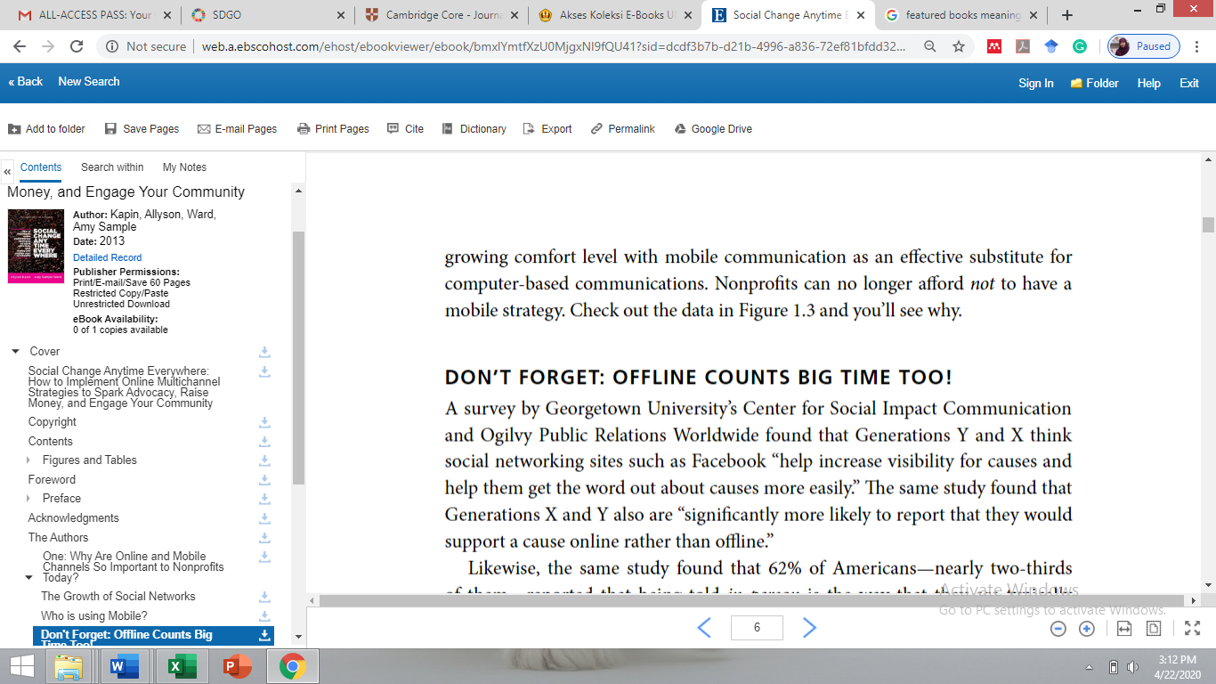
Ini adalah tampilan langsung ketika Anda klik salah satu di daftar isi/table of contents

7. Anda bisa melihat tampilan fulltext ebook seperti di bawah ini. Anda bisa langsung klik di menu PDF di sisi kiri.

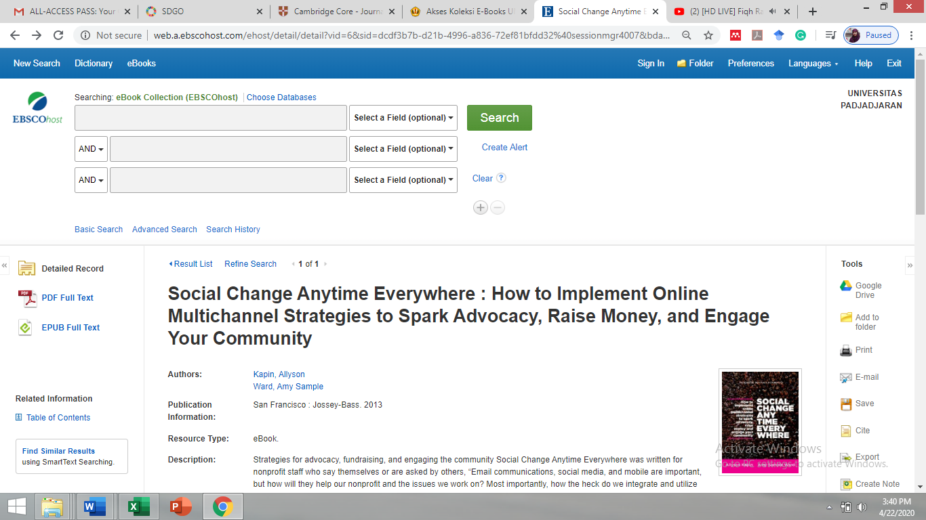
Klik di sini untuk melihat tampilan fulltext ebook

8. Ini adalah tampilan fulltext ebooks
Ini adalah tools yang ada yang bisa Anda gunakan
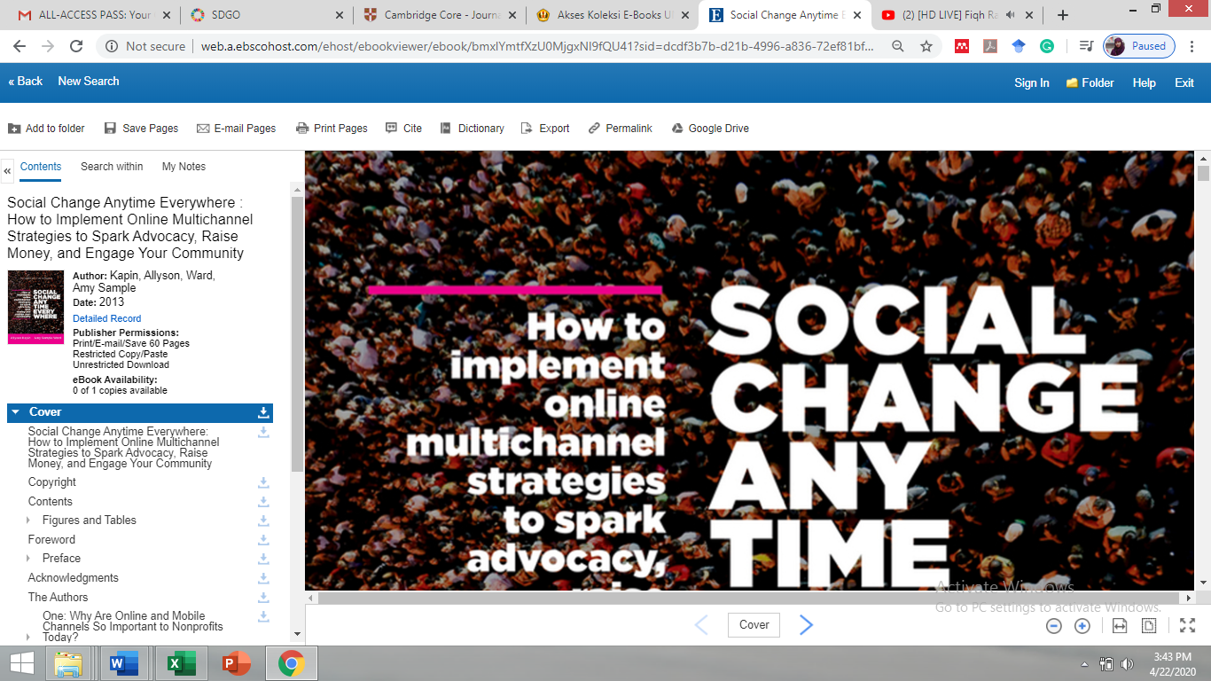
Ini adalah tools Anda untuk mengatur tampilan ebooks, mengatur menuju halaman tertentu di ebooks
Tampilan isi ebooks, Anda bisa scroll ke bawah dan ke atas menggunakan panah di kiri
Daftar isi untuk memandu Anda ke halaman yang diinginkan
Data bibliografi ebook

9. Berikut adalah panduan untuk mendownload
Klik menu “save pages” di menu tools yang terdapat di atas tampilan ebook.

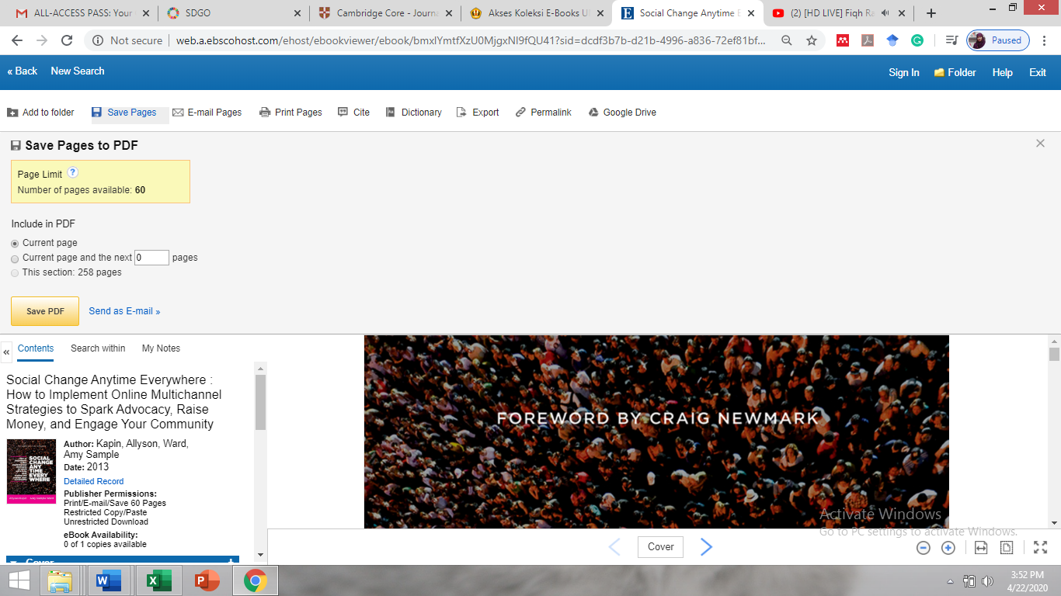
Pada menu “Save pages to PDF”, Anda akan melihat jumlah angka tertera di sana “number of pages available:…”

Jumlah ini adalah jumlah yang diberikan oleh penerbit untuk sekali download.
Klik menu “save pages”

Anda bisa melihat jumlah halaman keseluruhan ebook ini adalah 258 lembar. Bila sekali download itu 60 halaman, maka Anda akan perlu melakukan save pages sebanyak : 258/60 yaitu sebanyak 4,3 ~ 5 kali melakukan save pages.

Hal yang harus diperhatikan adalah bahwa halaman ini adalah halaman dari mulai cover sampai halaman akhir buku.

Demikian panduan mengakses ebook. *** (Yu, 22April 2020)

